# Xshell6和Xftp6的安装和基本操作

应用程序下载地址<https://www.netsarang.com/zh/>



双击exe文件，傻瓜式安装，自定义安装目录（不建议安装在C盘）

安装完成后，运行程序。

## 虚拟机IP地址终端查询

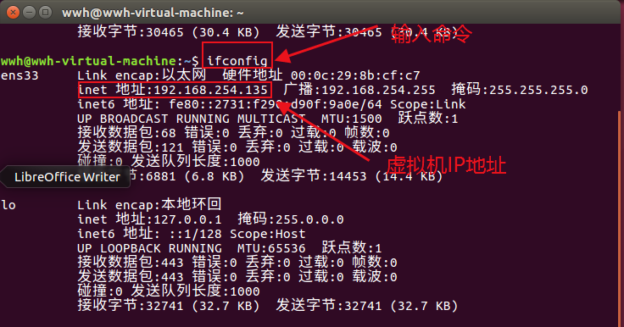

## Xshell6

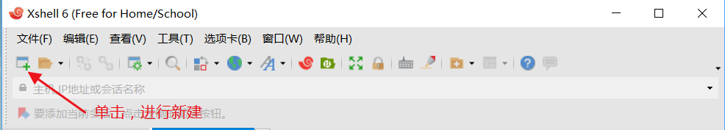

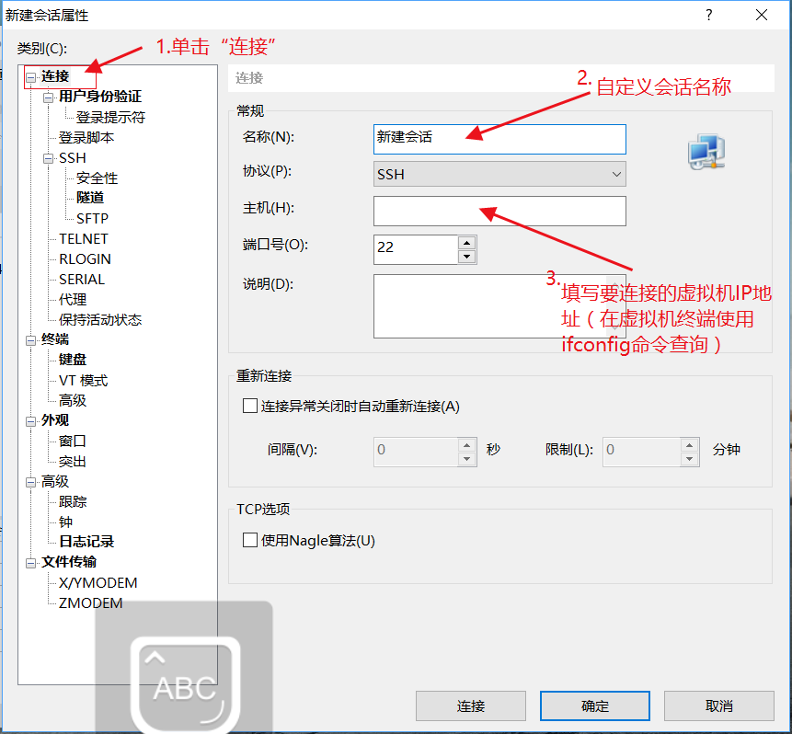

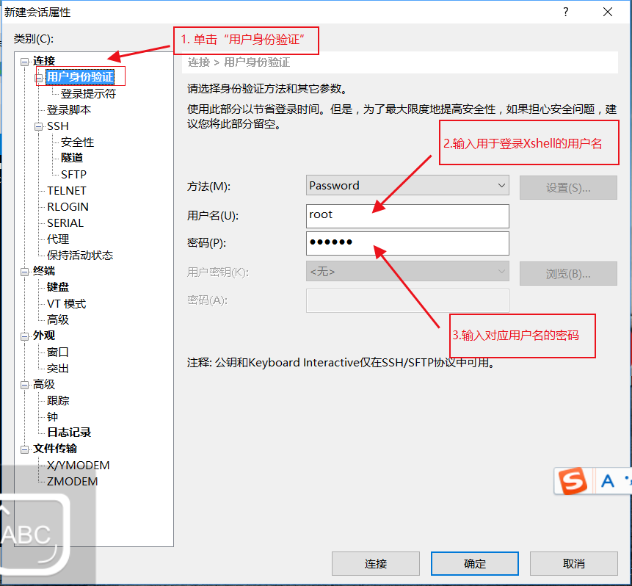

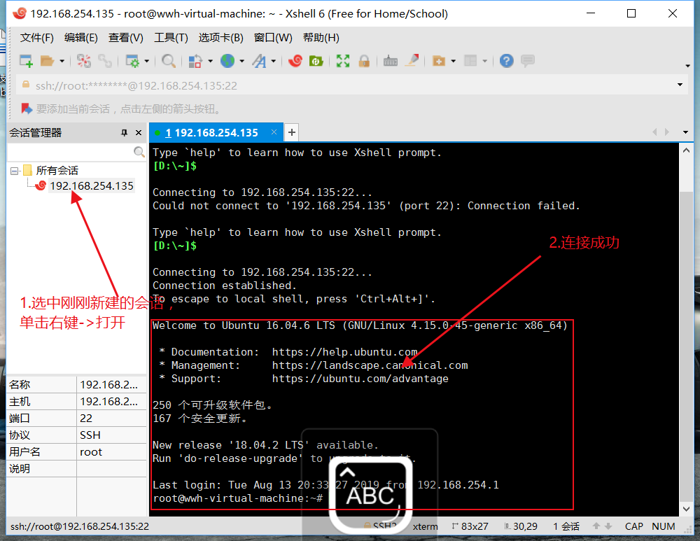

## Xftp

